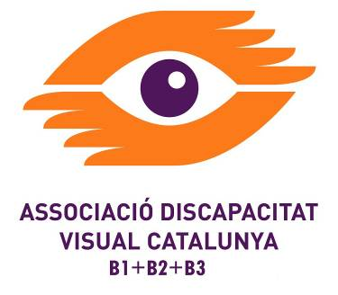
Cardenal Reig 32, 08028 Barcelona Tel: 93 447 04 04 info@b1b2b3.org – www.b1b2b3.org
EL BUTLLETÍ

SETEMBRE – DESEMBRE 2012

Per la visibilitat del col·lectiu

Dues activitats especials hem realitzat, amb la col·laboració del “Centro Trinidad”, que ens assessora en les tasques de comunicació: La Bastonada per la Visió i la Nit de la Visió. La primera per reivindicar amb una manifestació pel centre de Barcelona la millora de la qualitat de vida de les persones amb discapacitat visual d’aquí i d’arreu del món. Varem comptar amb els Tabalers del Poble Nou i l’atenció de diversos mitjans de comunicació. Encara que l’acte va resultar deslluït per una menor presència que en d’altres anys dels propis afectats, dels nostres socis.
Altrament, la Nit de la Visió va aconseguir, per primer cop, recaptar fons per a la investigació científica, fita llargament encalçada per l’Associació, tot i què l’afluència de socis, menor dels esperats, va llastrar els resultats econòmics. Malgrat tot es pot considerar la vetllada com un “èxit moderat” i els assistents varem gaudir d’una nit entranyable i emotiva.
Ara bé, ens serà molt difícil d’afermar la nostra presència i incidència en la societat, si no augmenta la presència activa dels socis. Estem en un temps on cada conquesta social s’haurà de defensar i, en moltes ocasions, reconquerir de les urpes dels qui volen desmantellar-les

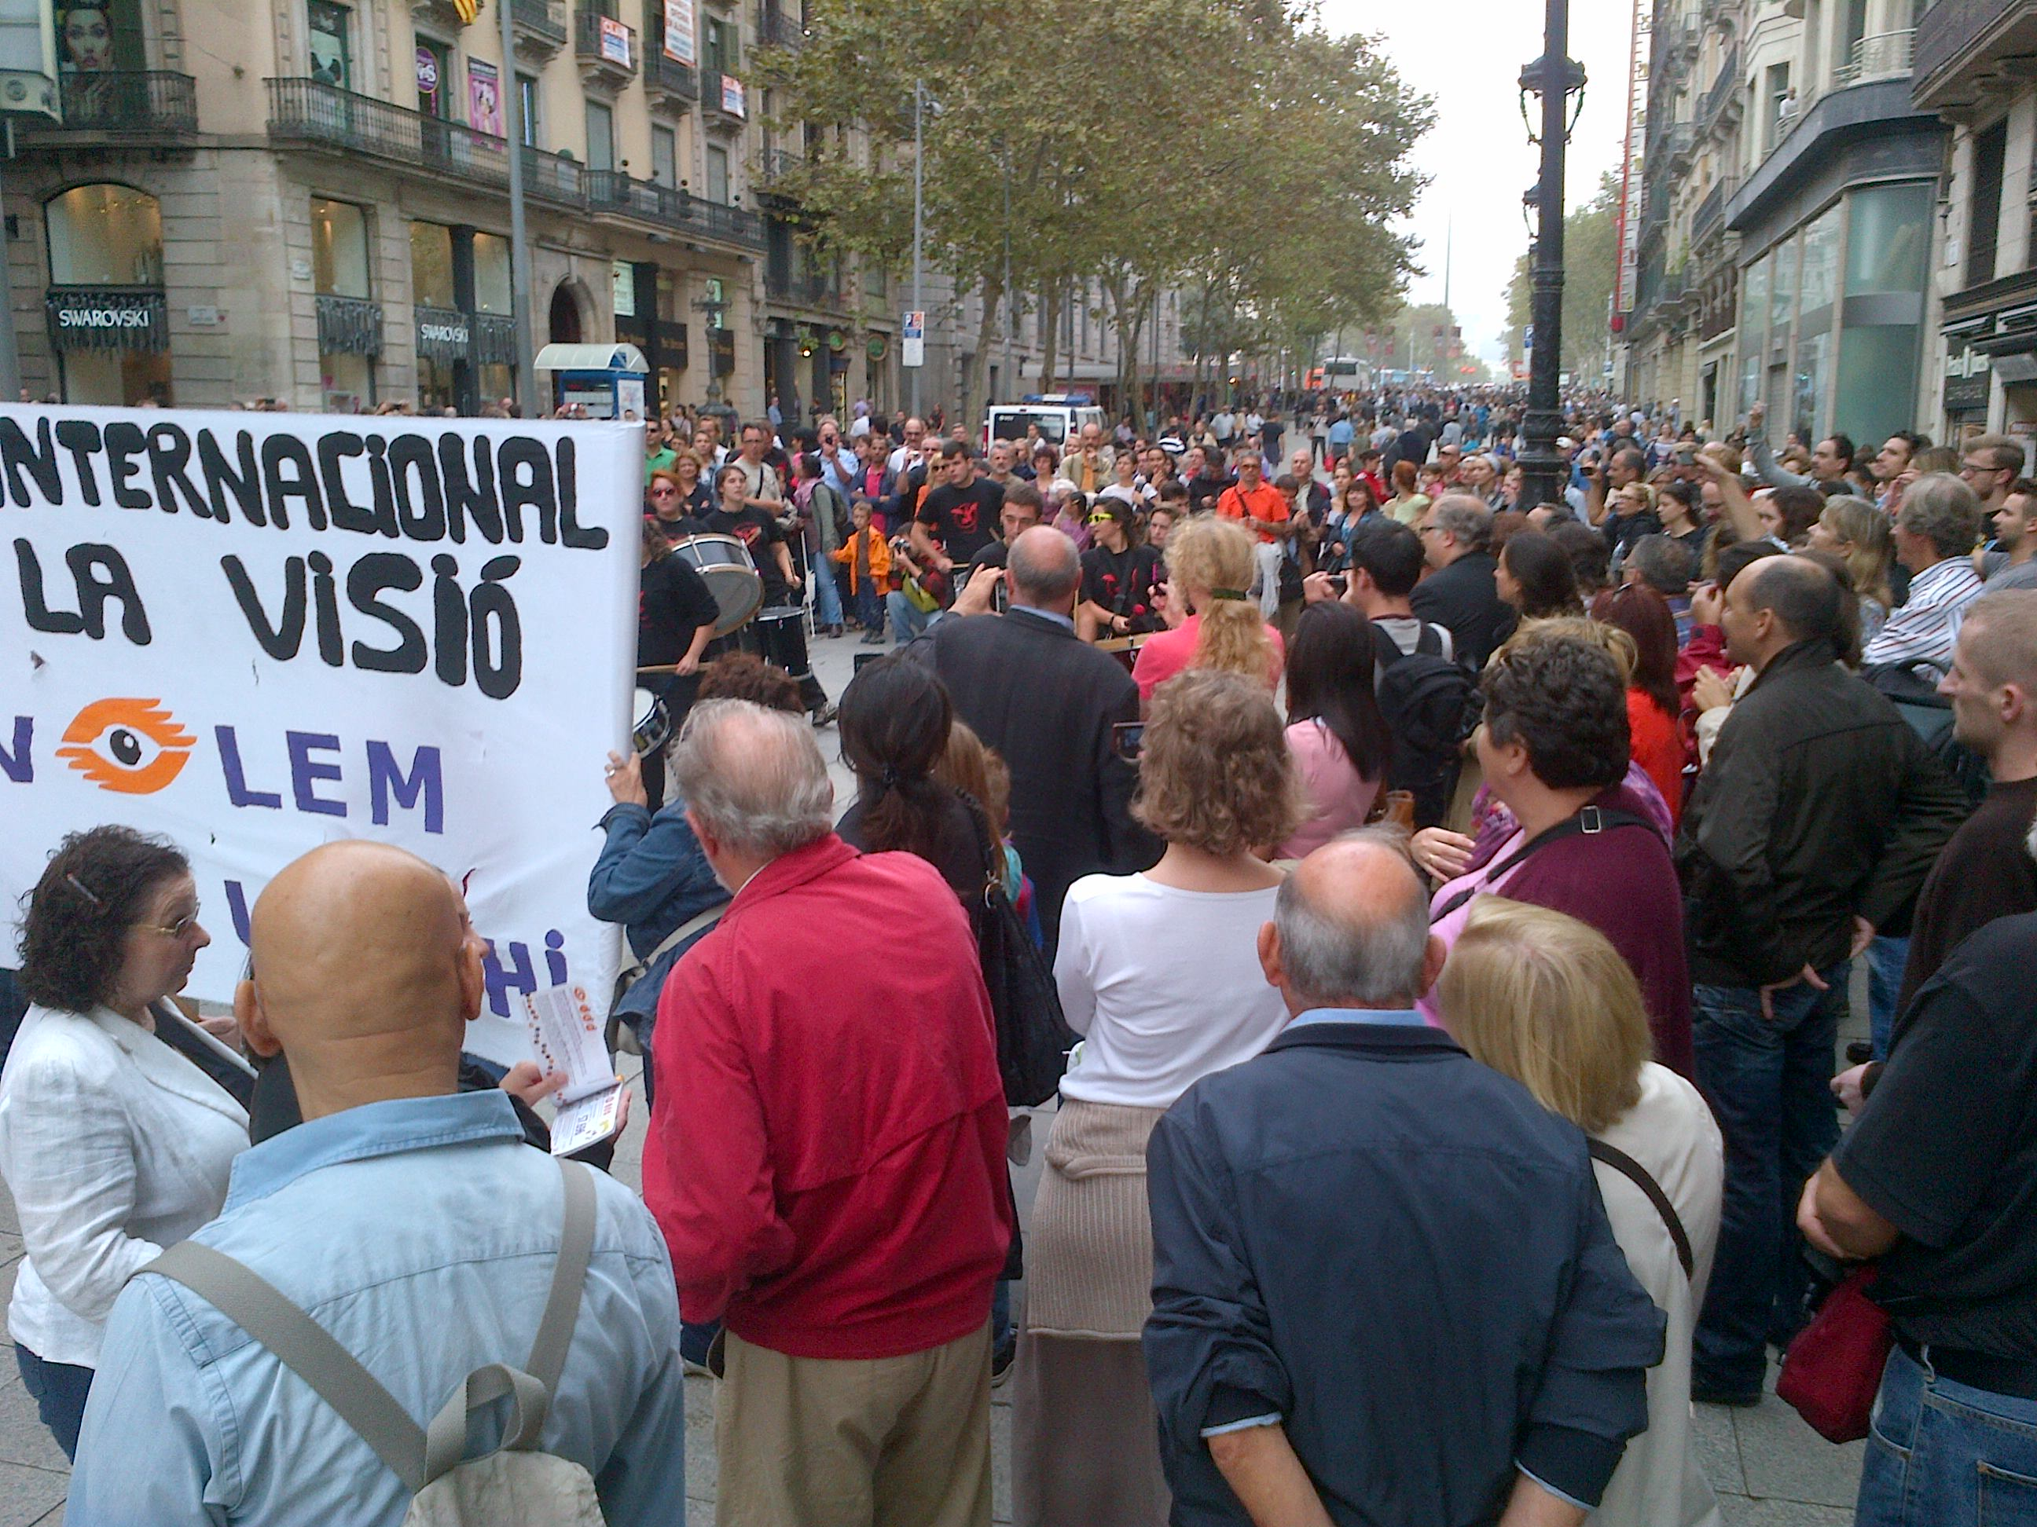

(Un moment de la manifestació “Bastonada per la Visió”)

SUMARI

EDITORIAL | p. 2
EL QUADRIMESTRE  EN XIFRES | p. 3
Assessorament i informació
Acompanyament i ajuda
Àrea de psicologia
Rehabilitació Bàsica
Form. tiflotecnològica
Sortides d’animació
Integració Social
L’ASSOC. ES MOU | p. 4
Aparició als mitjans
Integració Social (AES)
Reciclatge formatiu
Cultura
Noves tecnologies
Integració Laboral
Reivindicació dels drets
Esforços de finançament
Integració laboral
Reivindicació Drets
Esforços de finançament
Relacions Institucionals
ARTICLE A FONS | p. 9

EDITORIAL

L’Associació: Una nova etapa

Les entitats del Tercer Sector ens veiem obligades a projectar-nos més vers la societat, encalçar amb més èmfasi les nostres reivindicacions i aplegar-nos les unes amb les altres per a aconseguir noves fites o per mantenir les ja assolides.

Per això la relació entre socis, col·laboradors i voluntaris s’ha de fer més estreta i renovar els antics vincles, per participar activament en la direcció de la nau i alhora remar amb més força en aquest temps de tempesta. Quan el vent de les subvencions públiques omplia les veles, encara que fos les d’una modesta vela llatina i no un bergantí de tres pals, no calia remar amb tanta força, però ara caldrà arromangar-se.

Hem reorganitzat la cartera de serveis per a aclarir millor els profits que en podeu treure els socis i alhora provem d’obrir-nos a totes les vostres iniciatives, per tal de trobar, entre tots, nous camins que ens permetin travessar aquest desert de la crisi, de la què només sortiran els què tinguin prou empenta i esma per aprofitar les migrades oportunitats d’una societat més esquerpa.

Així refem ja “El Butlletí” per a fer-lo més àgil, sense repetir incansablement conceptes que establerts (i que trobareu a la Cartera de Serveis), oferint només les dades eixutes d’allò que estem contínuament intentant i, de tant en tant, aconseguint.

A més, la diferència de cost entre l’edició en paper i l’edició electrònica ens porta a enviar-vos un resum del Butlletí, mentre que la versió completa romandrà penjada a la pàgina web. De fet a la pàgina ja es comencen a trobar continguts que no apareixen en paper, amb iniciatives vostres i comentaris i links a notícies que abans anaven sempre fora de temps, perquè la periodicitat quadrimestral no permet una actualització que sí es pot fer en el suport electrònic de la pàgina web.

Des d’aquí us animem a participar-hi més en la nostra entitat: Consulteu la pàgina i connecteu-vos amb nosaltres electrònicament. La informàtica ens dóna unes millors eines de comunicació, com no havíem tingut fins ara; però també desitgem la vostra calidesa personal. Visiteu-nos a la seu, oferiu les vostres iniciatives, els vostres comentaris, les vostres queixes, si en teniu. Nosaltres voldríem resoldre tots els vostres problemes, per a alguns en tenim solucions en d’altres ens tindreu al vostre costat per lluitar plegats per la millora de la qualitat de vida del nostre col·lectiu.

EL BUTLLETÍ
C/ Cardenal Reig 32
08028 Barcelona
Tel: 93-447-04-04
Fax: 93-447-01-14
info@b1+b2+b3.org
www.b1b2b3.org
Edita: Associació Discapacitat Visual Catalunya:B1+B2+B3
Director: Manel Martí i Salvador
Redactor en Cap: Daniel Rubio

EL QUADRIMESTRE EN XIFRES

Seguidament presentem un resum agregat de les actuacions portades a terme en les principals àrees de servei de l’Associació, per a tenir-ne una ràpid accés a l’evolució de les mateixes i copsar on hem de fer més esforç i quines satisfan millor les vostres necessitats. Alleugerirem el Butlletí en obviar la definició de cada àrea, que podreu consultar a la nova “Cartera de Serveis”, on s’explicaran els projectes que porta a terme cada una d’elles.

Assessorament i informació

A través principalment de la treballadora social es porta a terme aquest servei, que el present quadrimestre deixa les següents xifres: Informació general a 36 persones a través del Telèfon de l’ull (900-900-505) o el telèfon de l’Associació. Atenció telefònica a 3 socis. Realitzades 8 entrevistes a possibles socis, 4 d’ells es fan socis (dos d’ells provinents d’Itàlia). Es realitzen entrevistes a 12 possibles voluntaris, dels què 10 s’han fet voluntaris nostres. A més remarcar que s’ha respost a la Treballadora Social dels Serveis Socials de Lloret de Mar amb informació sobre la nostra associació.

Acompanyament i ajuda a persones amb discapacitat visual

Servei estrella de la nostra associació, aquest quadrimestre hem atès 288 sol·licituds, la qual cosa representa un 97,2% de les demandes.

Àrea de psicologia

Durant aquest quadrimestre hem desenvolupat un total de 137 sessions individuals i es desenvolupa, des del gener l’actual grup d’ajuda mútua, que va mantenir 12 reunions.

Rehabilitació bàsica

Aquest quadrimestre l’àrea de Rehabilitació Bàsica ha dut a terme 41 visites i ha donat per rehabilitats a 2 socis, que rebien aquesta atenció.

Formació tiflotecnològica

Aquest quadrimestre s’han fet en aquesta àrea 72 actuacions. En detall: 8 actuacions en classes individuals a domicili, 32 actuacions en classes individuals a l’Associació (o en línia), 27 actuacions en classes grupals a l’Associació, 5 actuacions d’assistència personalitzada (telefònica i/o presencial) i, aquest quadrimestre, cap actuació de suport tècnic a domicili. També s’ha creat un grup de 5 usuaris d’Apple que ha fet 4 reunions i es va fer un curs sobre Internet i l’ús de Facebook amb Jaws de 10 sessions a les què assistiren 3 sòcies.

Sortides d’animació sociocultural

El present quadrimestre hem realitzat 33 activitats d’animació sociocultural amb una assistència de 799 persones.

Integració Social

Amb el suport de l’Aula d’Estudis Socials (AES) hem fet un seguit d’accions formatives que han beneficiat 35 alumnes universitaris o postuniversitaris, 34 alumnes de Grau Mig, 8 professionals i 13 voluntaris.

L’ASSOCIACIÓ ES MOU (Activitats i reunions)

Aquí ressenyem en detall les nostres activitats, per a mostrar l’esforç continuat que fem per la consecució dels objectius fundacionals de l’Associació i mantenir memòria de les mateixes.

Aparicions als mitjans de comunicació

L’aparició en els mitjans ens permet fer difusió de la nostra feina i de les nostres necessitats com a col·lectiu. Aquest quadrimestre cal destacar 9 actuacions:

- 18 de setembre: Aparició al programa “Para todos” de TV2.
- 2 d’octubre: Entrevista amb Carmen Riera de El Periódico per a preparar un article sobre el Dia Internacional de la Discapacitat.
- 9 d’octubre: Aparició al programa “La Tarda de Barcelona”, de la COM, per a parlar de les barreres a la ciutat de Barcelona.
- 20 d’octubre: Aparició a RAC1, BTV i El Periódico amb motiu de la Bastonada.
- 5 de novembre: Aparició a Ràdio Cooltura amb ocasió de la Nit de la Visió
- 9 de novembre: Participació en el míting celebrat a la Ciutadella de Barcelona durant la Jornada sobre el Tercer Sector, organitzat pel diari 20 Minutos.
- 16 de novembre: Reunió amb Anna Borrell, de Màcula Barcelona, per a preparar un article sobre discapacitat visual que apareixerà a una de les seves publicacions.
- 3 de desembre: Presentació de Manel Martí com a tertulià especialitzat en política econòmica al programa “L’Observatori”, de l’emissora La Xarxa, hereva de l’antiga COM Ràdio. Pretén derivar les seves intervencions vers les temàtiques socials.
- 14 de desembre: Consolidació de Manel Martí com a tertulià al programa “L’Observatori”, de l’emissora La Xarxa.

Integració Social: Difusió i divulgació dels nostres coneixements

Els cursos i xerrades que oferim, en col·laboració amb l’Aula d’Estudis Socials, serveixen per llimar les barreres mentals de la societat envers nosaltres. En destaquem 12 activitats:

- 4 d’octubre: Trobada de voluntaris a l’Associació: Un espai on compartir les experiències d’aquells qui fan acompanyaments de vida diària a les persones amb discapacitat visual.
- 16 d’octubre: Reunió amb Ramon Morancho, del Grup Planeta, per provar d’editar el llibre “Discapacidad Visual”, actualment en fase d’elaboració.
- 18 d’octubre: Formació a 35 alumnes d’arquitectura de la UIC, en el marc de l’assignatura sobre Accessibilitat de la seva carrera.
- 13 de novembre: Reunió amb Eva Lerma de Admira Visión per a preparar la realització d’un curs en aquest centre oftàlmic.
- 26 de novembre: Reunió amb Xavi Llobet, representant de Baixa Visió del Col·legi d’Òptics per a la formació dels nous professionals del Col·legi.
- 28 de novembre: Es fa instància davant Iolanda Anguita, tècnica de l’IMD a Les Corts, per a que es formi als professionals del barri, en el projecte “Lliure espai”.
- 29 de novembre: Formació a 20 monitors de l’esplai “Pere IV” sobre discapacitats.
- 3 de desembre: Reunió amb Siscu Baiges per a la organització d’un Festival de Curtmetratges cap al mes de juny.
- 5 de desembre: Curs a 8 oftalmòlegs de Admira Visión.
- 14 de desembre: Curs a 34 alumnes d’Integració Social de l’Institut CEIR, als que també se’ls mostra l’exposició permanent Lluís Braille a la nostra seu.
- El novembre s’inicien les pràctiques d’una estudiant d’Integració Laboral de l’escola Bemen 3 a l’Associació, la Laia Casamor.
- S’atén a 4 alumnes dins el Master B1+B2+B3 de Rehabilitació Bàsica que es desenvolupa actualment.

Reciclatge formatiu del personal de l’Associació

Al marge de l’Aula d’Estudis Socials, d’altres entitats ofereixen programes de formació interessants i, fins i tot necessaris, per al nostre personal. Aquest quadrimestre hem fet 3:

- 1, 3, 8, 10, 15 i 17 d’octubre: Assistència al curs “Com planificar un Pla Estratègic” a Torre Jussana, participen el president Manel Martí i el secretari, Daniel Rubio.
- 8, 10, 15 i 17 d’octubre: Assistència al curs “Com elaborar un Pla de Comunicació” a Torre Jussana, participen el president Manel Martí i el secretari, Daniel Rubio.
- 9, 11, 16 i 18 d’octubre: Assistència al curs “Tècniques de diagnosi i avaluació d’associacions” a Torre Jussana, participen el president Manel Martí i la treballadora social, Ainhoa Quesada.

Cultura

Aquest quadrimestre hem realitzat aquestes 2 accions concretes en l’àrea cultural:

- 29 de setembre: Reunió amb Patrícia Blanco, de la Casa Macaya, per a tractar d’implementar el sistema d’audiodescripció en el cicle de cinefòrum que prepara aquesta entitat, depenent de la Fundació Obra Social “la Caixa”.
- 31 d’octubre: Reunió amb Toni Espinós, de Cinemes Girona, per a que el cicle d’òperes que retransmeten de diversos teatres del món, tinguin audiodescripció en directe.

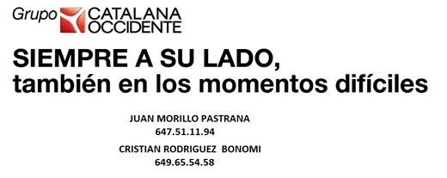

Noves tecnologies

Aquest quadrimestre, a més de la formació impartida pels tiflotecnòlegs, hem realitzat altres 4 accions que mereixen destacar-se:

- 13 de setembre: Reunió amb Carlos Sarabia, especialista d’empreses de la tenda Apple de Passeig de Gràcia sobre possibles descomptes per als nostres socis i dels cursos que realitza aquesta entitat per a ús dels seus aparells amb discapacitat visual.
- 10 i 17 de novembre: Assistència a cursos – conferència sobre ús de programes Apple adaptats de fotografia i so.
- 28 de novembre: Reunió amb Daniela Rubio per a parlar de la possible utilització dels seus serveis de formadora en adaptació d’aparells Apple.
- 11 de desembre: Reunió amb Quino Selva, de l’empresa valenciana RAYLIGHT, per a estudiar la signatura d’un conveni que doni descomptes als nostres socis en els seus productes.
Integració Laboral

Aquest quadrimestre hem provat d’afavorir la integració laboral dels nostres socis. Cal destacar:

- 19 de setembre: Reunió amb Àlex Posada i altres col·laboradors de la empresa COLT, dedicada a la integració laboral de persones amb discapacitat. Varem visitar les seves oficines i ens informaren de les possibilitats d’integració laboral de les persones amb discapacitat visual com a terminalistes informàtics per a empreses multinacionals.

Reivindicació dels nostres drets

Es fonamental mantenir contacte amb les institucions per a aconseguir i mantenir fites essencials per al nostre col·lectiu. No es pot abaixar la guàrdia, perquè allò que crèiem ja aconseguit ens pot ser arrabassat amb un decret malintencionat o uns pressupostos restrictius. Aquest trimestre hem participat en 18 accions i reunions de tota mena:

- 17 de setembre: Reunió de la Comissió de Qualitat de Vida, Igualtat i Esports de Les Corts, on participem.
- 4 d’octubre: Reunió de la Comissió d’experts en Accessibilitat del Futbol Club Barcelona. S’acorda proposar l’adaptació de la pàgina web del Club, formar els professionals, dotar de braille el carnet de soci i elaborar un informe sobre l’accessibilitat de l’Estadi.
- 7 d’octubre: Carta a la Regidoria de Sarrià sobre les barreres d’aquest barri detectades pel nostre soci, en Jordi Nicolau.
- 7 d’octubre: Carta a l’Ajuntament de Premià de Mar sobre les barreres detectades en aquest municipi per la nostra sòcia, na Sandra Oller.
- 13 d’octubre: Reunió preparatòria de la gimcana que es farà amb motiu de la Festa Major de Les Corts.
- 25 d’octubre: Reunió del For del Pacient on s’informa sobre la creació del Consell del pacient, l’adaptació en braille de la tarja sanitària i del Canal Salut.
- 30 d’octubre: Reunió de la Comissió de Qualitat de Vida, Igualtat i Esports de Les Corts, on participem.
- 5 de novembre: Reunió amb Josep Sanz, responsable de RCC de TV3 i Laura Balada, per a que es facin espots i programes de sensibilització sobre discapacitat a TV3.
- 5 de novembre: Reunió de la Comissió de Mobilitat de l’IMD sobre la nova xarxa d’autobusos, els problemes plantejats i les solucions previstes en accessibilitat.
- 8 de novembre: Reunió Comissió del Barri de Sant Ramon – Maternitat per a tractar temes relatius al predit barri.
- 12 de novembre: Creació d’un Grup de Treball a l’Associació per a elaborar una fitxa on recollir les necessitats detectades dels socis.
- 27 de novembre: Reunió amb Marta Pujol, del Museu d’Arqueologia, per a assessorar sobre l’adaptació de diverses salses d’aquest museu.
- 27 de novembre: El Dr. Miguel Ángel Zapata, de l’Hospital de la Vall d’Hebron, ens presenta una campanya sobre el control de la retina i la pressió de l’ull per telediagnòstic i ens demana el nostre suport en ella.
- 29 de novembre: Assistència a la presentació del Projecte BUITS, sobre solars sense ús immediat, amb Anna Mas, de l’Ajuntament de Barcelona.
- 29 de novembre: Nova reunió de la Comisssió d’Experts en Accessibilitat del FCB.
- 11 de desembre: Reunió amb Carme Trabalón, del Liceu, per preparar la visita adaptada a aquest teatre, amb inclusió de l’assistència a un assaig de l’orquestra, el 23 de febrer.
- 17 de desembre: Participació a la Comissió d’Equipaments del Barri de Les Corts, on reivindicàrem un nou local per a les nostres activitats.
- 18 de desembre: Assistència a la inauguració de l’exposició de pintura tàctil d’Arlette Gómez, al Centre Cívic Dolors Masferrer, de Les Corts.

Esforços de finançament

Ens cal augmentar les nostres vies de finançament per atendre totes les necessitats que detectem i cada any resulta més difícil reunir els recursos necessaris per a mantenir els serveis que oferim. La crisi obliga a cercar noves fonts i us encoratgem a ajudar-nos facilitant-nos els contactes que tingueu, tan públics com privats, amb aquest objectiu. El resultat dels nostres esforços aquest quadrimestre són aquestes 6 reunions:

- 26 de setembre: Reunió amb Jaume Vilaplana, tècnic de Torre Jussana, per a preparar el Pla Estratègic i de Comunicació de l’Associació.
- 23 d’octubre: Firma del Conveni plurianual amb la Direcció General d’Ació Ciutadana i Cívica, del Departament de Benestar Social i Família.
- 25 d’octubre: Reunió amb Isabela Coll, a Girona, per tal d’iniciar tràmits per a demanar una subvenció d’àmbit europeu.
- 26 d’octubre: Reunió amb Carmela Fortuny, Directora General de l’ICASS i amb Carme Milián, Directora General de Serveis de l’ICASS, que ens varen informar de la reducció de la subvenció habitual d’aquest organisme en un 50%, passant de 55.000 euros a 27.500 euros, sense donar sortida, a més, al deute històric de l’Associació.
- 4 de desembre: Reunió preparatòria per a aconseguir un intercanvi entre empreses i associacions de les Corts i explorar futures relacions.
- 4 de desembre: Reunió amb representants de l’Ajuntament i del Departament d’Immigració per parlar sobre els nostres projectes al voltant d’aquest tema.

Relacions Institucionals

La relació d’activitats conforma la radiografia de l’esforç continuat que realitzem en favor de la consecució dels objectius fundacionals de l’Associació. Sintetitzada en 17 accions.

- 22 de setembre: Presència a l’estant de FCVS amb ocasió de les Festes de la Mercè.
- 3 d’octubre: Assistència a la presentació del llibre “Cierra los ojos y mírame” de Manuel Enrique i Ana Galán.
- 4 d’octubre: Presentació oficial de la nostra sol·licitud per a entrar a COCARMI, després de diversos intents de reunir-nos amb el seu president, en Francesc Pérez.
- 5 d’octubre: Assistència a la conferència d’Àngels Lliteres, presidenta de la Taula del Tercer Sector, a l’hotel Joan Carles I, de Barcelona, organitzada per “El Periódico”.
- 7 d’octubre: Assistència a l’entrega del premi “Cortenc de l’Any”, a títol pòstum, a Jesús Simón, qui fou director de l’Escola d’Atenció a la Plurdiscapacitat Paideia.
- 10 d’octubre: Assistència al Centre Cívic de Les Corts Dolors Masferrer, a una obra de teatre i taula rodona, amb motiu del Dia Internacional de la Discapacitat.
- 31 d’octubre: Assistència a la presentació de la maqueta 3D del cementiri del Poble Nou.
- 27 de novembre: Assistència a l’entrega de premis i beques de la Fundació Prevent, celebrada al Palau de Congressos de Catalunya, a Barcelona.
- 28 de novembre: Presència a la llotja del FCB, com a integrants de la Comissió d’Accessibilitat del FCB, per veure el partit Barça – Alabès.
- 29 de novembre: Assistència a la Jornada d’Associacions, organitzada per Suport Associatiu, on es presentaren experiències d’associacions entorn a la crisi actual.
- 29, 30 de novembre i 1 de desembre: Presència al Congrés Anual de la Societat Catalana d’Oftalmologia a l’Hotel Sants Estació.
- 30 de novembre: Assistència a la celebració de l’aniversari de l’escola Esclat, en el restaurant Moritz.
- 3 de desembre: Suport presencial a la manifestació de DINCAT pel manteniment de les fites assolides en l’atenció a les persones amb diversitat funcional.
- 4 de desembre: Assistència a l’exposició de fotografia de Dani Virgili, destinada a captar fons en favor de la Fundació Barraquer.
- 11 de desembre: Assistència a l’entrega del premi Voluntariat 2012 a l’Auditòrium de la FCVS, que atorga en col·laboració amb l’Ajuntament, la Diputació i la Generalitat.
- 11 de desembre: Assistència a la presentació del projecte “Radars” d’atenció a la Tercera Edat a Les Corts, que provarà de localitzar ancians en situació de soledat.
- 12 de desembre: Reunió ordinària de la Junta de la Plataforma d’Associacions d’atenció a les Persones amb Discapacitat de Les Corts.

ARTICLE A FONS

Divulgació de l’Associació en Imatges

Hem endegat dos projectes audiovisuals per fer divulgació dels nostres problemes, de llurs solucions i de la feina que fa l’Associació en favor del nostre col·lectiu

Vídeos sobre tracte adient: Ja l’Associació havia fet alguna experiència en aquest sentit amb els espots sobre discapacitat que es passaren als Cinemes Verdi i, amb posterioritat, també per BTV, on va col·laborar amb la seva entitat germana, l’Aula d’Estudis Socials, que ens porta l’àrea d’Integració Social. Aquella producció tenia una voluntat exemplificadora, amb el propòsit que d’altres institucions audiovisuals seguissin el model, destinat a una sensibilització genèrica de la societat. Ara, en col·laboració amb la mateixa entitat germana i aprofitant la seva experiència docent, volem fer un seguit de curts que analitzaran aspectes concrets de l’atenció a les persones amb discapacitat visual, de manera que, en conjunt, equivalguin a un programa de formació sobre el tracte adient, inspirat en els cursos que sobre aquesta temàtica venim impartint des del segle passat. Per a més endavant no renunciem a dir la nostra sobre d’altres discapacitats o altres temes relacionats amb el Tercer Sector, seguint aquesta tradició dels nostres estudis formatius. De moment però, ens conformaríem amb poder completar el cicle sobre tracte adient amb persones amb discapacitat visual.

La intenció d’aquest material és tan divulgatiu com formatiu, de manera que es dirigirà tan al públic llec, com a aquells que estan en contacte amb el col·lectiu, per pertànyer-hi, per tenir un familiar o conegut amb la discapacitat o per tenir-ne relació en el marc de la seva tasca professional. El considerem d’un alt grau d’utilitat per a la formació a distància, no només a casa nostra, com també en l’àmbit internacional. Així ens ho han demanat repetidament els nostres companys de Cartagena d’Índies, la fundació FUNVICOR (Fundación Visión con Corazón), que ha estat un dels esperons que ens han menat a intentar, per diverses vies, fer realitat aquest projecte llargament acaronat.

Festival de curts: Altre projecte, completament independent de l’anterior, que ha sorgit mentre maldàvem per encalçar aquell, és la celebració d’un festival de curtmetratges on es tractin temes relacionats amb les persones amb discapacitat. Es comptarà amb dues modalitats: vídeos d’autor i vídeos realitzats per les entitats que treballen en aquest sector.

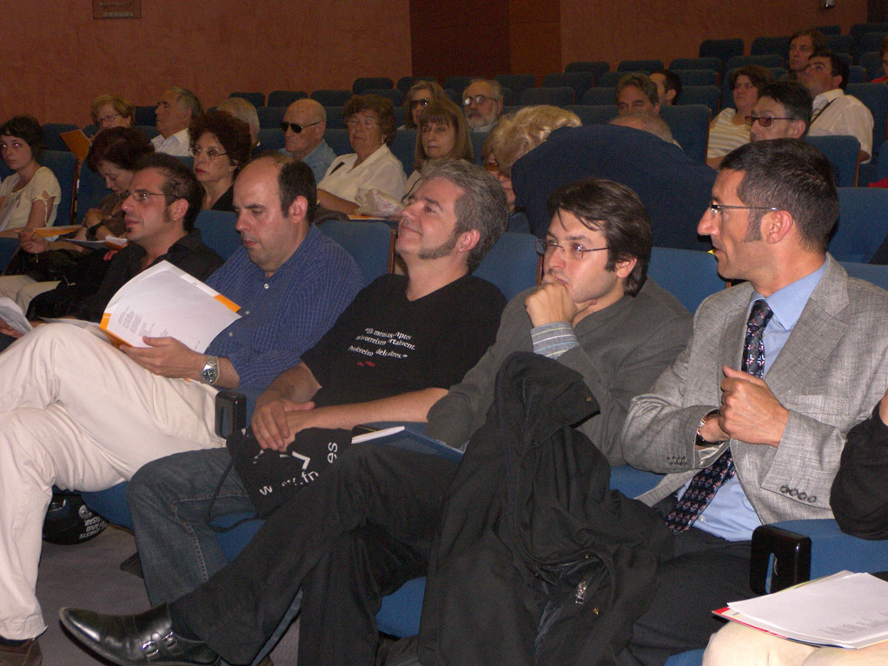
Amb un objectiu més de difusió i divulgació de la nostra problemàtica i de les nostres capacitats, no tindrà un caire pedagògic intrínsecament, sinó de difusió d’aquests temes i divulgació de la tasca que en fan les entitats del sector, a més de la vessant artística que un festival cinematogràfic sempre comporta.

Ambdós projectes encara són a les beceroles, pendents de trobar el finançament indispensable per a poder funcionar. Els contactes que portem fets són esperançadors i esperem que arribin a fer-se realitat mercès la bona voluntat de molta gent i a la implicació d’alguna institució de referència.
(espectadors en un acte de l’Associació)

Us encoratgem a treballar en aquesta línia i col·laborar amb nosaltres en qualsevol d’ells de la manera que considereu més apropiada segons les vostres pròpies facultats i interessos. A alguns de vosaltres us demanarem que participeu en ells, com ja feren altres companys en projectes anteriors, com varen ser “Ver a oscuras” o “Ver para creer”.

ENTITATS QUE COL·LABOREN AMB NOSALTRES

Institucions públiques
Ajuntament de Barcelona
- Serveis Personals
- Participació Ciutadana
- Districte de Les Corts
Ajuntament de Cambrils
Ajuntament de Castellar del Vallès
Diputació de Barcelona
Generalitat de Catalunya
- Departament de Benestar Social i Família (Institut Català d’Assistència i Serveis Socials ICASS) // (Direcció General d’Acció Cívica i Comunitària)
- Departament de Cultura
- Departament d’Empresa i Ocupació (Dir. Gral. de Telecomunicacions i Societat de la Informació)
- Departament d’Ensenyament
- Departament de Salut

Fundacions Privades
Fundación Antoni Serra Santamans
Fudación Ared
Fundación Barclays Bank
Fundació Creatia
Fundació “la Caixa” – Obra Social de “la Caixa”
Fundació Caixa Laietana
Fundació Levi-Strauss
Fundació Maria Francisca de Roviralta
Fundació Privada Òscar Ravà
Fundació Pfizer
Fundación Prevent
Fundación Red-especial
Fundació Renta – Corporación
Imagen en Acción (ONG)

Empreses privades
Alcon
Agencia Popular de Viajes (APOVI)
Bidones Egara
Blind Records
Calella Moventis
Com-Access
Desarrollos Gus S.L.
El Corte Inglés
Gràfiques Sagrera
Image films
Imatge i Servei
Novartis
Oficina 3015 de “la Caixa”
Rehasoft (Ajudes Tècniques)
VSV Abogados Asociados

Òptiques
General Òptica
Òptica Ares
Òptica Bassol
Òptica Cottet
Òptica Fernando Palomar
Òptica Luna

Centres de Baixa Visió
Cottet Baixa Visió
BCN Baixa Visió
IMO Baixa Visió

Centres Oftalmològics
Institut de la Màcula i la Retina
ICR: Institut Català de la Retina
IMO: Instituto de Microcirugía Ocular
IOB. Instituto Oftalmológico de Barcelona

